테스트 시나리오 1. 정상적인 구독 관리 및 비용 확인
테스트 1 프로그램 정상 실행 확인
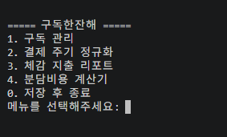
구독 데이터가 없는 초기 상태에서 프로그램이 정상 실행되고 메인 메뉴가 출력되는 것을 확인함

테스트 2 구독 정보 등록 확인
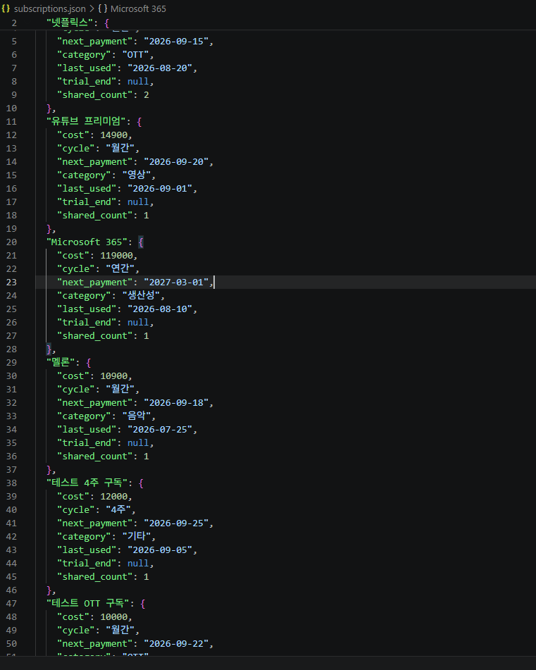
6개의 테스트 구독 정보를 입력하여 모두 정상적으로 등록되는 것을 확인함.

테스트 3 구독 조회 확인
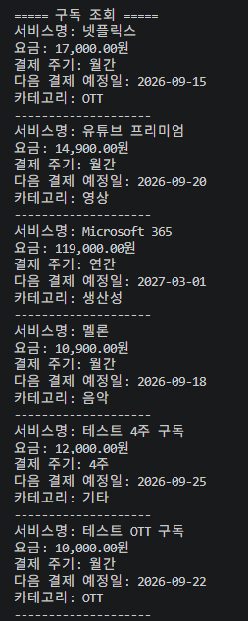
등록된 6개의 구독 정보가 누락 없이 조회되는 것을 확인함.

테스트 4 해지 후보 및 무료체험 알림 확인

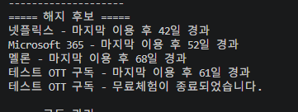
마지막 이용일과 실행일을 비교하여 30일을 초과한 구독을 탐지하고 무료체험 종료 정보를 출력하는 것을 확인함.

테스트 5 결제 주기 정규화 계산 확인
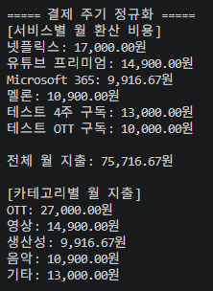
월간·연간·4주 결제주기를 월 비용으로 환산한 결과 전체 월 지출 75,716.67원과 OTT 27,000원이 계산됨.

테스트 6 체감 지출 리포트 계산 확인

월 환산 비용을 기준으로 연간 예상 지출 908,600원과 커피 181.72잔이 계산되는 것을 확인함

테스트 7 공유 구독 분담비용 계산 확인
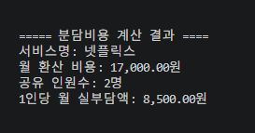
넷플릭스 월 비용 17,000원을 공유 인원수 2명으로 나누어 1인당 8,500원이 계산됨.

테스트 8 구독 삭제 및 데이터 반영 확인

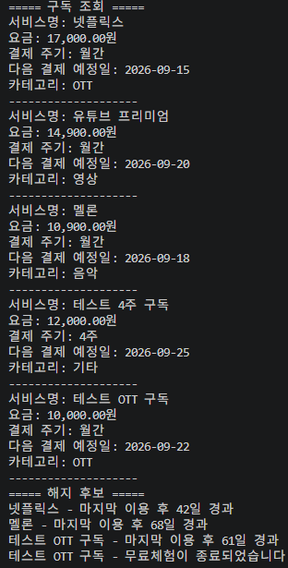
Microsoft 365 삭제 후 해당 구독이 제거되고 나머지 5개 구독만 유지되는 것을 확인함.

테스트 시나리오 2. 잘못된 입력 및 대체 흐름

테스트 9 데이터 부재 처리 확인
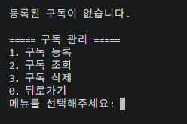
등록된 데이터가 없는 상태에서도 비정상 종료 없이 안내 메시지를 출력함.

테스트 10 잘못된 요금 입력 검증
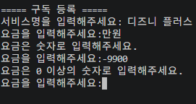
문자 및 음수 요금 입력을 차단하고 정상적인 숫자 입력을 다시 요구함.

테스트 11 잘못된 결제 주기 입력 검증

지원하지 않는 결제 주기 입력을 차단하고 허용된 값으로 재입력을 요구함.

테스트 12 날짜 및 공유 인원수 입력 검증
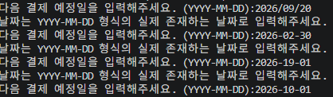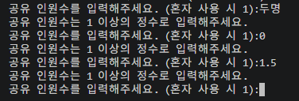
잘못된 날짜 형식과 존재하지 않는 날짜, 문자·0·소수 인원수 입력을 차단함.

테스트 13 중복 서비스 등록 방지 확인

이미 등록된 서비스명을 다시 입력할 경우 중복 등록을 방지함.

테스트 14 예외 입력 후 정상 계산 확인
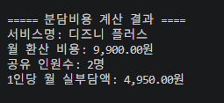
입력 검증을 통과한 정상 데이터에 대해 1인당 월 실부담액 4,950원이 계산됨.

테스트 15 존재하지 않는 서비스 삭제 처리

등록되지 않은 서비스 삭제 요청은 안내 후 복귀하며, 존재하는 서비스는 정상 삭제됨.

테스트 시나리오 3. 데이터 저장 및 재실행

테스트 16. 프로그램 종료 시 데이터 저장 확인
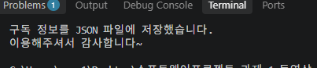
프로그램 종료 시 현재 구독 데이터를 JSON 파일에 저장하는 것을 확인함

테스트 17 JSON 저장 데이터 구조 확인
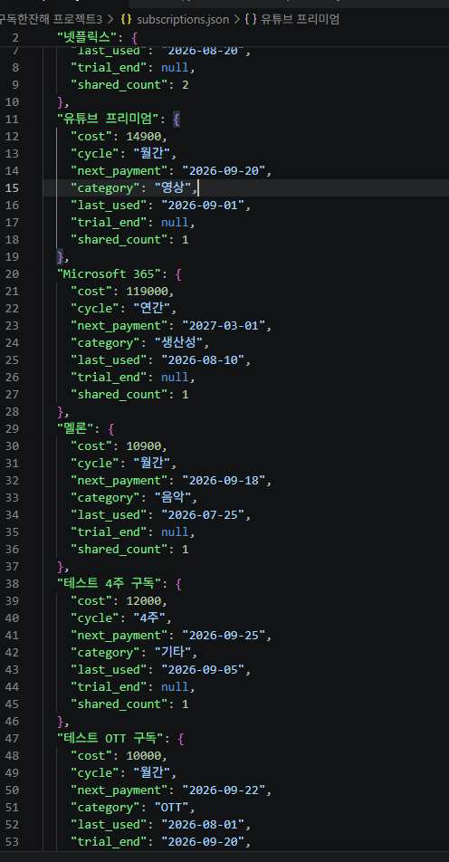
6개 구독과 각 구독의 7개 속성이 JSON 형식으로 정상 저장된 것을 확인함.
테스트 18 프로그램 재실행 시 자동 불러오기 확인
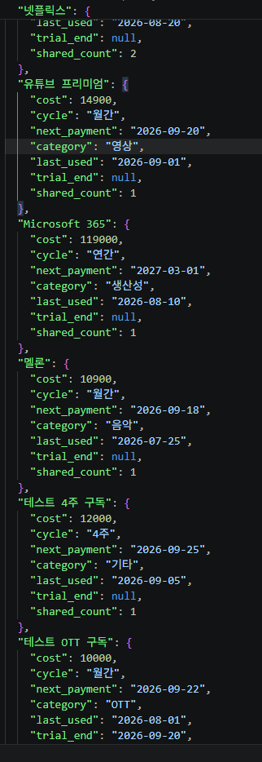

프로그램 재실행 시 저장된 JSON 데이터를 자동으로 불러와 기존 6개 구독이 복원됨.

테스트 19 불러온 데이터의 계산 유지 확인
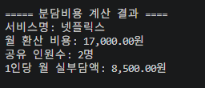
저장 후 불러온 데이터에서도 공유 인원수와 비용 정보가 유지되어 동일한 계산 결과가 출력됨.

테스트 20 삭제 데이터 영속성 확인
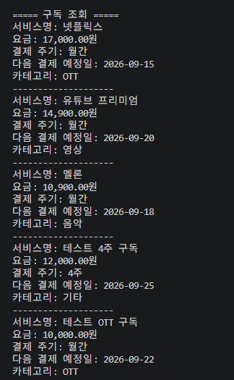
구독 삭제 후 저장·재실행하여 삭제 결과까지 JSON에 반영되고 나머지 5개 데이터만 유지되는 것을 확인함.

